Carnaval
Carnaval ontdekte ik pas toen ik school liep in Zelzate, gelegen op de Belgisch Nederlandse grens. Zotte Maandag was uren in de omtrek, tot over de landsgrenzen heen, bekend als dé carnavalsbrugdag tussen de zondag en “mardi gras”, de dag voor aswoensdag. Zotte Maandag was een mooi excuus om van de dagen voor de start van de katholieke vasten een lang carnavalsweekend te maken. Vanaf mijn veertiende woonde ik ook in Zelzate, en de carnavalscultuur werd daar een heel kalenderjaar lang “sudderende” gehouden.
De bijnaam van de inwoners van Zelzate “de Polkaheertjes” heeft te maken met de “gilde der Polkaheertjes”, een soort van raad van mannen die Prins of Keizer Carnaval in zijn harde en moeilijke taak bijstonden. Op Zotte Maandag stonden ze met z’n allen op het balkon van het gemeentehuis. Prins Carnaval hield een toespraak, riep zichzelf en zijn raad van elf uit tot “heersers van 1 dag”, liep met zijn gevolg een rondje langs de kraampjes van de plaatselijke markt en begon toen aan een dag van “honneurs waarnemen” in elke kroeg die Zelzate rijk was. Tot in de vroegste der uurtjes.
Meerdere pogingen heb ik ondernomen om mijzelf dat carnavalsgevoel eigen te maken, of het spontaan te laten opwellen. In mijn eentje, in groep, als koppel, al dan niet verkleed, met of zonder masker – wat mij betrof liefst zonder, want met een bril is het écht niet te doen – voor of achter de tapkast, vergeefse moeite. Om een hele nacht van café tot café te gaan en te doen alsof dat feestelijk aanvoelde, had ik carnaval niet nodig. In het diepst van mijn hart moet ik toegeven dat “gewoon” uitgaan, een hele nacht dansen op een feest met vrienden of familie, veel plezanter en authentieker was én is, dan zo’n laveloos drinkgelag, zo’n bodemloos doorzakken, het comazuipen.
Het was een soort van folklore, zonder aanwijsbaar verband met overlevering, zonder “buikgevoel”. Waar kwam zo’n braspartij in godsnaam vandaan, waar lag de oorsprong? Voor mijn part mocht Carnaval, samen met Sint Valentijn en de Kerstman opgeborgen worden in de archieven van “Feestelijkheden voor aardbewoners die niet zelf een reden om te feesten konden verzinnen.”
Gelukkig is daar het dorp St-Laurent-de-Cerdans in de Pyreneeën. Want in tegenstelling tot wat kwade tongen durven te beweren: ik herzie graag mijn mening. En carnaval is een authentiek feest! Ik heb het gevoeld, in dat dorp in de bergen, op de grens van Frankrijk met Spanje.
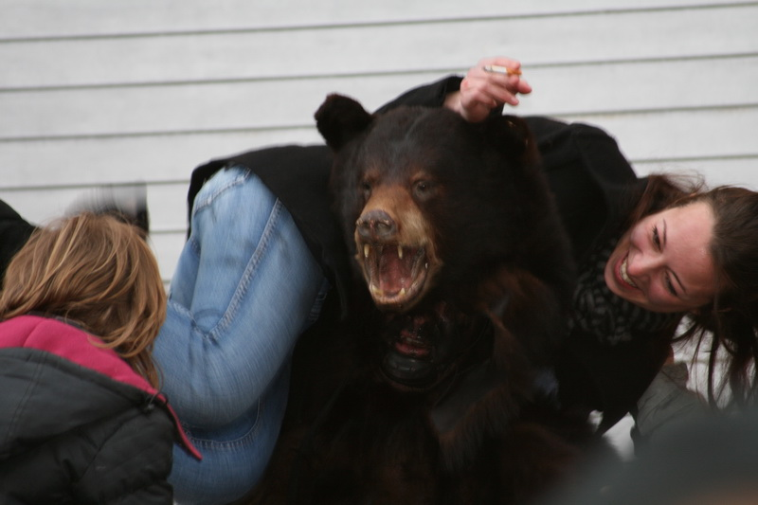
Elk voorjaar ontwaakt daar de beer, komt zijn hol uit en ontvoert de mooie Laurentine, sleurt haar terug mee de bergen in, maar… dappere jongelingen verzamelen zich en zetten de achtervolging in. Ze vangen de beer en brengen hem in triomf terug naar het dorp, alwaar hij onthoofd wordt. De dood van de beer kondigt betere tijden aan.
Dit is het verhaal in grote lijnen, maar het dorp verkeert drie dagen lang in een opgewonden feeststemming! Eerst volbrengen de kinderen het ritueel, op vrijdagmiddag. In groep halen ze de beer en ze voeren daarbij dezelfde handelingen uit, ze spelen dezelfde rollen als honderden, duizenden kinderen voor hen.
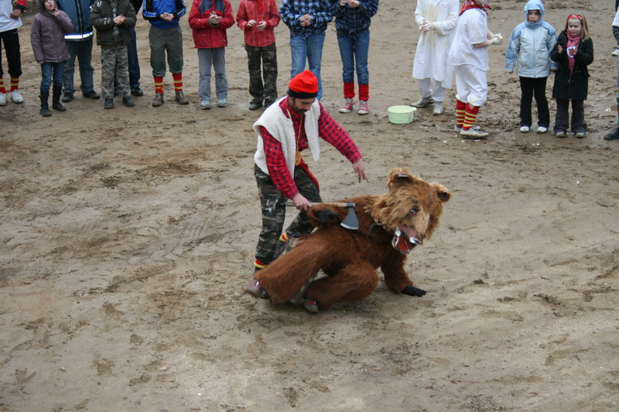
Deze kinderuitvoering draagt er toe bij dat op zondag, wanneer het dorp in rep en roer staat doordat de volwassenen de beer opjagen, geen enkel kind bang is. Want die beer is écht wel indrukwekkend, hoor. Zijn kop rust op de schouders van een Catalaanse rugbyman, en steekt boven alle aanwezigen uit. Het pak is zo zwaar en de rol vergt zoveel van de “acteurs” dat er elk jaar minstens twee jonge dorpelingen uitverkozen worden om de beer te spelen. Want de stoet komt niet op een rustig tempo langs, neen, de beer doet verwoede pogingen zichzelf los te rukken, keert op zijn stappen terug, rukt aan zijn ketting, wil achter meisjes aan, zijn belagers onschadelijk maken…
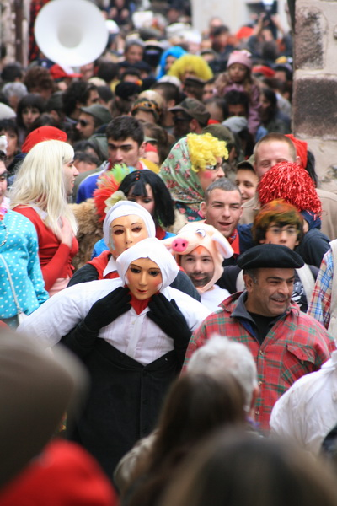
De stoet mannen die de beer naar het dorp brengt, bestaat vooral uit jagers en als vrouw verkleedde mannen. De “vrouwen” moeten de beer misleiden, de jagers moeten hem vangen en in bedwang houden.
In de stoet loopt “de Monaca” mee. Kijk uit voor deze vreemde vogelverschrikker met dubbele romp, twee hoofden, vier armen en benen. De “pop” draait als een dolle in het rond, waarbij de ledematen ongecontroleerd door de lucht zwaaien en je zomaar een mep verkopen.
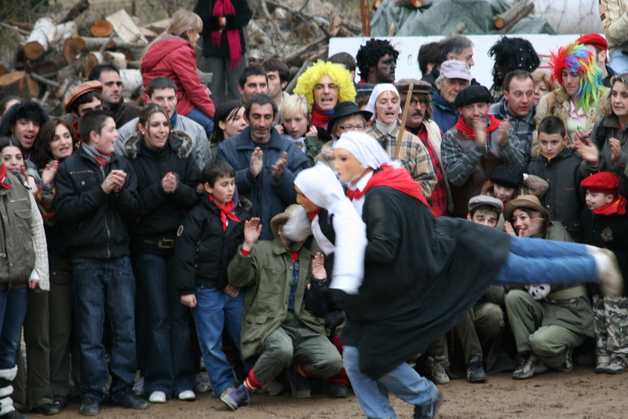
Het is ook opletten geblazen voor het koppel “ouderlingen” dat aan een lange steel een soort van bedverwarmer voor zich uit houdt. In de koperen pan worden varkensharen verbrandt. Het stinkt als de pest, maar iedere vrouw die op deze manier onder haar rokken “bewierookt” wordt, moet geen schrik meer hebben van de beer. Elk meisje vlucht gepast gillend weg van deze stinkdoos! Zeg nu zelf, wat is het ergste? Stinken naar verbrand varkenshaar of… de beer?
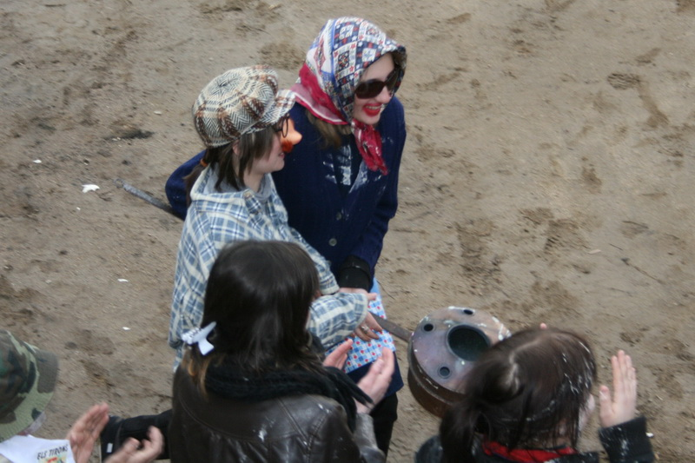
De witte brigade loopt ook mee, mannen en vrouwen geheel in het wit gekleed met ofwel een eind worst in muskaatwijn gedrenkt in de hand, of met een pot natte bloem. Hun enige bedoeling is de worst of de bloem aan je wangen te smeren, zodat je wit wordt. Wie door de beer te grazen wordt genomen, heeft dan weer zwarte wangen…
Daar sta je dan, als onschuldige toeschouwer naar de voorbijtrekkende stoet te kijken, reikhalzend om een glimp van de gevangen beer op te vangen… en word je langs alle kanten belaagd door een worst, natte bloem, een stinkende brandgeur onder je rokken. ’t Is gillen en lachen, schateren en schreeuwen daar in de bergen. En dat alles op de tonen van “de cobla’s”, muziekgroepjes die vrolijke, opzwepende en dansbare muziek spelen.
De beer wordt naar het centrum van het dorp gebracht, op een boomstam gezet, geschoren met een bijl door de beste jager van al, degene die hem de hele tijd aan de ketting hield. Deze jager moet het Catalaanse gedicht “la predica de l’os” reciteren. Daarin wordt de beer als een ondier afgeschilderd en de jagers als ware helden bejubeld. De beer wordt onthoofd, valt neer, om na enige tijd plots weer rechtop te staan. Zijn berenkop wordt weggenomen en met zijn ware gelaat ontbloot, kiest hij een meisje uit het publiek waarmee hij een rondedans doet. Het feest eindigt met tientallen mensen die de Sardane dansen.
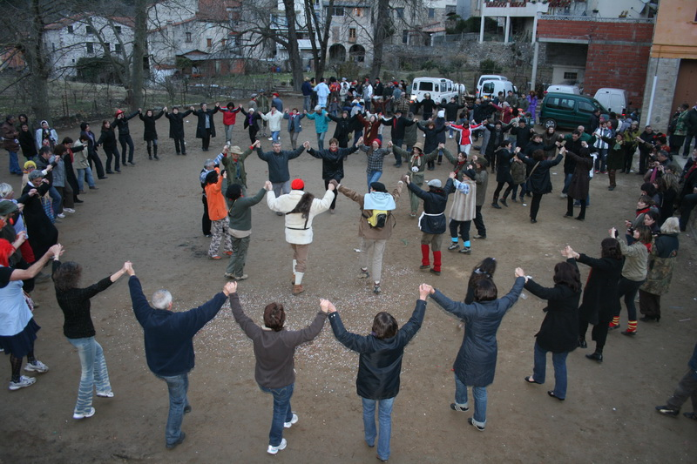
Ten minste, dat zal dan wel de bedoeling zijn, maar wanneer de kindertjes naar huis zijn, blijven de volwassenen “plakken” in de cafés van het dorp, tot in de vroege uurtjes.
O ja, op zaterdag was er gewoon een corso, gevolgd door eerst een kinderbal in de sporthal en daarna een gemaskerd bal voor de volwassenen. Met life muziek!
Lucrèce L’Ecluse
p.s. in dit verhaal zie je foto’s van het kinder- en het volwassencarnaval door mekaar gebruikt. Met opzet, want die twee feesten horen samen. Dit jaar kwamen bijna 150 kinderen uit de omliggende dorpen naar St-Laurent-de-Cerdans om het kindercarnaval mee te beleven, om de band met de traditie niet te verliezen. Een traditie met sterk sexuele inslag, al dan niet expliciet “in beeld” gebracht: ontvoering van jonge meisjes, aanrakingen, verwijzingen naar geuren, en dan heb ik nog niets over “Adrien”, de “kruiwagen” gezegd. Deze (jonge) man wordt in de stoet op een kruiwagen meegevoerd, zijn acolieten grijpen meisjes die ze even op Adrien zetten, terwijl de kruiwagen vrolijk op en neer wordt geschud. Na enkele seconden al wordt het meisje weer vrijgelaten.
Hier in ons dorp woont een man die ooit beer is geweest, voor zijn trouwen met een plaatselijke schone. Hij vertelt er fier en met zwier over, want het is een hele eer, tot beer uitverkoren te worden. Eerlijk gezegd, als ik moest kiezen, toch liever beer dan “Adrien Kruiwagen”.

